
DU 29 NOV
AU 02 DEC
2018
29/11: 18h00-22h00
30/11: 13h00-22h00
01/12: 11h00-22h00
02/12: 10h00-19h00

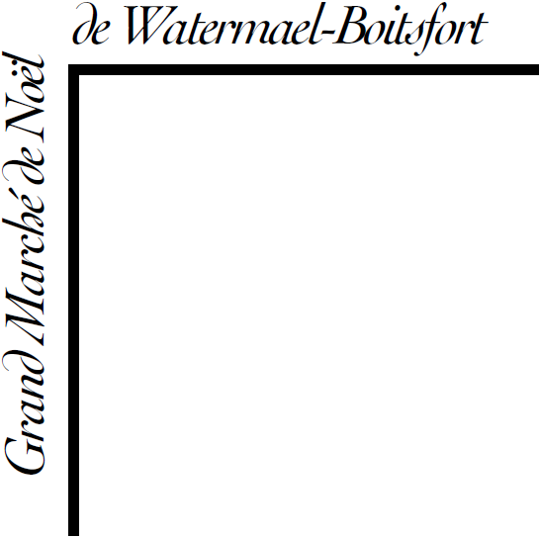
LE MARCHÉ DE NOËL ‘DE BOITSFORT’ SOUS CHAPITEAUX CHAUFFÉS !
Il se tient sous deux chapiteaux, fermés, reliés et chauffés.
Il dure 4 jours : du jeudi 18h00 au dimanche 19h00 avec 3 nocturnes jeudi, vendredi et samedi.
Un vrai village de Noël au cœur de Boitsfort à 2 pas du Boulevard du Souverain.
L’entrée est gratuite pour les visiteurs.

Situation :
Le marché de Noël se déroulera à Watermael-Boitsfort à côté de la maison communale, sur la place Payfa nouvellement rénovée et très connue, juste à côté de la place Wiener.
Cette place est idéalement placée dans une zone de forte densité de logements et à côté d'un des 2 meilleurs marchés (haut pouvoir d'achat) de Bruxelles (marché chaque dimanche).

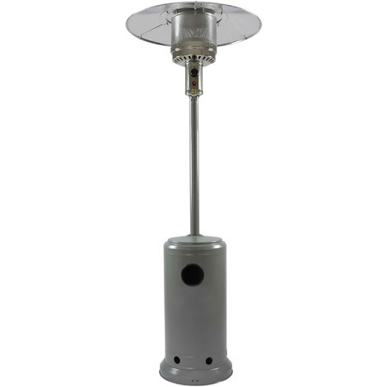
Prix du Chalet :
Parasol chauffant au gaz
- 590,00 €
Comprenant :
- Chalet sur plancher
- 2000 watts d’électricité
- Prise électrique
- Gardiennage

Options :
- Supplément électricité : 50,00 € / 1000 watts
- Parasol chauffant sur terrasse : 60,00 € / pièce
- Bonbonne de gaz pour parasol chauffant : 20,00 € / pièce
- Chauffage radian intérieur : 70,00 € / pièce
- Table en bois de 2,20m x 0,59m : 7,50 € / pièce
- Nappe noire pour mange-debout : 10,00 € / pièce
Une caution de 20,00 € est demandée pour les matériaux en location, elle est restituée dès leur remise.

Remarque :
- Prévoir des mange-debout pour la terrasse (nappes noires uniquement ; possibilité d’en louer).
- Pour contribuer au charme de Noël, tous les stands doivent présenter une décoration et une illumination de Noël.
- Le matériel électrique (câbles, rallonges et appareils) doit être conforme aux normes de sécurité (pas de fil côte à côte ni de dominos). Une firme agréée vient vérifier les installations.
- Le gardiennage est assuré en dehors des heures d’ouverture de la foire, il ne faut donc pas démonter les stands. Cependant, il est toujours conseillé d’enlever les objets de grande valeur. Archeos Expo décline toute responsabilité en cas de vol.
- Les alentours des chalets devront restés propres. Les poubelles devront être retirées régulièrement durant l’évènement et devront être déposées aux endroits prévus.

Durée :
- 4 jours, du jeudi 29 novembre au dimanche 02 décembre 2018.

Horaire :
- Jeudi 29 novembre : 18h00 à 22h00.
- Vendredi 30 novembre : 13h00 à 22h00.
- Samedi 01 décembre : 11h00 à 22h00.
- Dimanche 02 décembre : 10h00 à 19h00.
Attention ! 3 Nocturnes le jeudi, le vendredi et le samedi

Installation :
- Mercredi 28 novembre : de 15h00 à 17h00 précise avec véhicule,
de 17h00 à 21h00 précise sans véhicule (finition des stands).
- Jeudi 29 novembre : de 09h00 à 17h00 précises.
Après 17h00, plus aucun véhicule ne pourra être déchargé.
À 18h00, tous les stands devront être prêts.

Remballage :
- Dimanche 02 décembre : de 19h00 à 23h00
- Lundi 03 décembre : de 09h30 à 12h00

Réservation :
Aucun stand n’est réservé sans le paiement préalable d’un acompte de 50% minimum.
Si ce montant n’est pas versé dans les 10 jours qui suivent la réservation, celle-ci s’annule automatiquement. Les stands sont alors reloués sans que l’organisateur n’ait à prévenir l’exposant et ce sans que l’exposant puisse se retourner contre lui. Tous les stands doivent être intégralement payés 15 jours avant la foire.
Les stands non payés à temps seront majorés d’une somme de 50,00 € pour les frais administratifs. Les chèques ne sont pas acceptés.
Une caution de 50,00 € (cash) vous sera demandée lors de votre installation. Elle sera restituée si
① Votre stand est laissé propre (vide et sans déchet)
② Remballage en temps voulu (pas avant dimanche 19h00 – fin du marché de Noël)
③ Uniquement sur présentation de bon de caution sur place, le jour du démontage

Montage :
Le montage des stands et le déchargement des véhicules ne peuvent se faire qu’après paiement intégral du montant total TVA comprise.

Réservations et informations :
ARCHEOS EXPO S.P.R.L. - Rue de Stalle 175 - 1180 Bruxelles
Tél.02/332.27.47 - Fax : 02/424.36.25 - GSM : 0476/77.32.40 - www.marchedenoel.be - Email: info@archeosexpo.be
IBAN : BE 19 0012 6815 0112 - BIC : GEBABEBB
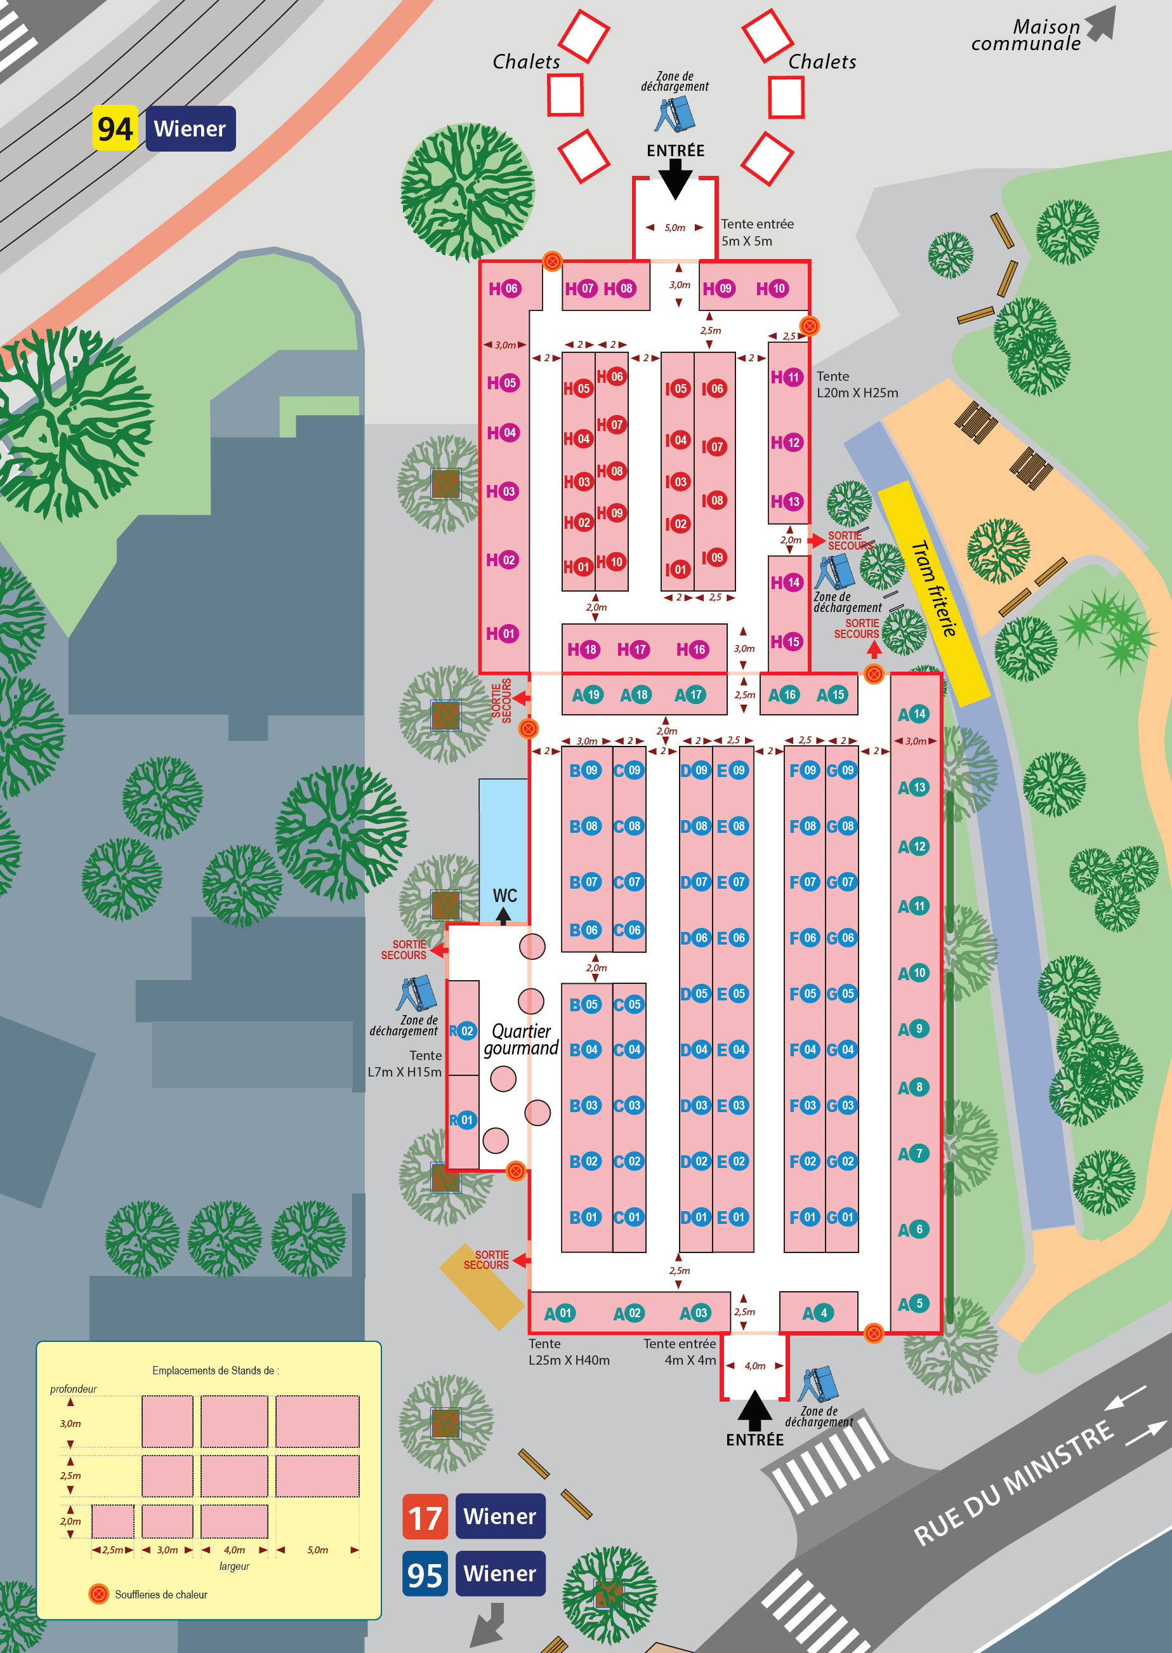
CONTRAT DE LOCATION

ENTRE (l’organisateur): ARCHEOS EXPO SPRL - Rue de Stalle 175 - 1180 Bruxelles
Tél: 02/3322747 - Fax: 02/4243625 - GSM: 0476/77.32.40- E-mail: info@archeosexpo.be
TVA: BE0456911867 - IBAN: BE19 00126815 0112 - BIC: GEBABEBB

ET (l’exposant):
Nom : |  |  |  |  |  |  |  | N° TVA :
Adresse :
Code P. : |  |  | Localité :
Tel : |  |  |  | Fax : |  |  |  | GSM :
E-Mail :
Site Web :
Facebook :
N° de plaque véhicule : |  | 1 : |  |  |  |  | 2 : |  |  | 3 :

Evènement : 23ème Grand Marché de Noël place Payfa à Watermael-Boitsfort (Chalet)

Durée de la location : du 29 novembre au 02 décembre 2018

Location du stand :

Chalet sur plancher : | € | (590,00 € / chalet)
Supplément électricité : | € | (50,00 € / 1000 watts)
Parasol chauffant sur terrasse : | € | (60,00 € / pièce)
Bonbonne de gaz : | € | (20,00 € / pièce)
Table en bois (2,20 x 0,59 m) : | € | ( 7,50 € / pièce)
Chauffage radian intérieur : | € | (70,00 € / pièce)
Nappe noire pour mange-debout : | € | (10,00 € / pièce)
Total H.TVA : | €
TVA (21%) : | €
TOTAL TVA inclus : | €
+ 50,00 € de caution nettoyage-remballage à payer sur place en espèce.

Réservation : Lors de la signature du présent contrat, un acompte de 50% minimum sur le prix de la location (prix TVA inclus et autres frais compris) sera payé à l'organisateur dans les 10 jours qui suivent la réservation. Le solde sera payé au plus tard 15 jours avant la foire et impérativement avant le montage du stand sous peine de frais administratifs s’élevant à 50 €. Sans acompte, le stand pourra être reloué sans que l’organisateur ne doive prévenir l’exposant. Tout montant impayé à son échéance sera d'une part, à titre de clause pénale, augmenté de 50% (cinquante pour cent) avec un minimum de 250 € (deux cent cinquante €), et d'autre part, fera courir de plein droit et sans mise en demeure préalable un intérêt de 15% l'an sur le montant total de loyers dus (taxes et charges comprises), à partir de l'échéance de paiement jusqu'à la date de paiement intégral et effectif. Tout paiement devra être effectué par versement ou par virement au compte
IBAN BE19 00126815 0112 (BIC GEBABEBB) d'Archéos-Expo SPRL ou en espèces à l'organisateur.

4
Je verse dans les 10 jours l’acompte de : |  | € | en espèces | par virement
Je verse au plus tard 15 jours avant la foire le solde de : |  | € | en espèces | par virement
Je joints impérativement le descriptif des marchandises au présent contrat.
Je joints impérativement la fiche restauration au présent contrat.
Je reconnais avoir pris connaissance des conditions générales et particulières et m'engage à m'y conformer.

Veuillez dater et signer ce contrat et nous le renvoyer.

Le

L'organisateur |  | L'exposant (+ Nom et Prénom)
DESCRIPTIF DES MARCHANDISES PRESENTEES
Nom du stand

Catégorie de produits

Plat chaud
Plat froid
Potage
Boisson chaude
Soft
Alcool
Autre :

Liste des articles présentés

1°
2°
3°
4°
5°
6°
7°
8°
9°
10°
11°
12°
13°
14°
15°

Toutes marchandises non conformes ou non prévues, pourraient être retirées de la vente, sans que l’exposant ne puisse se retourner contre l’organisateur.

Remarque / Suggestion
FICHE RESTAURATION
Afin d'évaluer au mieux la consommation exacte de chacun, merci de nous communiquer le matériel électrique utilisé et leur puissance.
Nom du stand
Consommation électrique
N° | Appareil | Nombre | Puissance totale
1 | Plaques de cuissons |  | Watts
2 | Frigos |  | Watts
3 | Comptoirs frigo |  | Watts
4 | Machines à café |  | Watts
5 | Spots |  | Watts
6 | Fours |  | Watts
7 | Friteuses |  | Watts
8 | Presse-fruits |  | Watts
9 | Bouilloires électriques |  | Watts
10 | Soupières |  | Watts
11 | Bains-marie |  | Watts
12 | Autres : |  | Watts
TOTAL : |  |  | Watts
Remarque
- Veuillez prévoir pour le tri des déchets, des sacs poubelles blancs, bleus et jaunes.
- Canettes interdites
- Si bonbonne de gaz, à signaler et placées à l’extérieur. Prévoir un extincteur.

Archeos Expo SPRL
Rue de Stalle, 175 - 1180 Bruxelles
Tél.: 02/3322747 - Fax.: 02/4243625 - GSM.: 0476/773240 - 0475/753586
www.archeosexpo.be
info@archeosexpo.be
LOCATION TERMINAL BANCAIRE
Nous vous proposons la location de « terminaux bancaires » (Bancontact) avec la technologie GPRS/GSM. Le terminal de paiement travaille entièrement de manière autonome et n’a pas besoin de ligne téléphonique ou d’internet. Il suffit d’une prise électrique.
Le terminal de paiement fonctionne de manière sûre, rapide et efficace avec toutes les cartes de débit et éventuellement de crédit. (Bancontact, Maestro). Le terminal est configuré au nom de l’exposant. L’argent est transféré 3 jours après la transaction sur votre compte. Les frais de transactions seront retirés directement (0.39€ par transaction + 21% TVA). Les rouleaux de tickets sont inclus dans la location. L’appareil vous sera livré sur votre stand et sera à rendre auprès de l’organisateur Archéos Expo sur place.
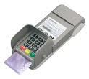
Prix par appareil (pour la durée du l’événement) :
Sans fonction carte de crédit : 105,00 € (+21% TVA)
Avec fonction carte de crédit : 135,00 € (+21% TVA)

Le prix de la location sera déduit du montant total des transactions

Pour réserver, merci de nous retourner le formulaire ci-après complété.
LOCATION
NOMBRE DE TERMINAUX
Sans fonction carte de crédit
NOMBRE DE TERMINAUX
Avec fonction carte de crédit
DATE D’UTILISATION | Du 29 novembre au 02 décembre 2018
ADRESSE DELIVRAISON  Envoi et reprise | Marché de Noël de Watermael-Boitsfort  Place Payfa
CONTACT LIVRAISON / REPRISE | Archéos Expo sprl (0476/77.32.40)
DATE LIVRAISON SOUHAITEE | Le 01 novembre 2018
DATE REPRISE SOUHAITEE | Le 03 décembre 2018

CONTACT
NOM + PRENOM
TELEPHONE
MAIL

ENTREPRISE
NOM + FORME JURIDIQUE
ADRESSE DE FACTURATION
N° TVA (NA si non assujetti)
N° COMPTE  Pour versement | IBAN :
N° COMPTE  Pour versement | BIC :

EN SIGNANT CE DOCUMENT, J’ACCEPTE LES CONDITIONS GENERALES DE INSTELE SCRL
VOUS ETES UN PARTICULIER ? MERCI DE JOINDRE UNE COPIE RECTO VERSO DE VOTRE CARTE D’IDENTITE
VOUS ETES UNE SOCIETE, MERCI DE JOINDRE UNE COPIE DES STATUS DE LA SOCIETE
SIGNATURE

RESERVE A CONNECT-ON
PRIX LOCATION |  | A VERSER
TID
TID
TID
FACTURE
Connect-on / Instele SCRL – Rue de Mulhouse 36 – 4020 Liège – 04/267.65.65
CONDITIONS GENERALES
Art. I -. Conditions de participation :
La manifestation est réservée aux négociants professionnels et en possession d'un registre de commerce en Belgique ou dans leur pays d'exploitation. L'exposant s'engage à : - être présent sur son stand durant les heures d'ouverture au public - à sommer la présentation de son Stand (savoir, notamment : tréteaux, tringles, rien ne sera exposé à même le sol), et à veiller à la cuisine des pièces exposées sous le contrôle de l'organisateur qui aura le pouvoir de retirer les pièces qu'il estimera de qualité insuffisante.
Art. 2 - Objet du contrat :
Les lieux loués sont parfaitement connus de l'exposant qui, après les avoir examinés dans fous leurs détails, en compagnie de l'organisateur, a constaté qu'ils étaient en parfait état locatif. Il s'engage à les restituer dans le même état à sa sortie, et après avoir procédé à leur nettoyage et à l'enlèvement des poubelles. A défaut, l'exposant se verra facturer lus frais de nettoyage de son emplacement (trente euros + TVA). L'exposant veillera à se conformer en toutes circonstances au(x) règlement(s) d'ordre intérieur dont il reconnaît avoir pris connaissance.
Art. 3 - Loyer :
L'organisateur attire l'attention de l'exposant sur le fait que le loyer sera dû même en cas d'inoccupation des lieux loués par l'exposant.
Art. 4 - Délivrance des lieux loués :
Dans l'hypothèse où, par suite d'incendie, de guerre, d'émeute, d'attentat, d'explosion, de calamité publique, de cas de force majeure, ou de tout autre empêchement irréversible dans un temps bref, rendant impossible l'obligation de l'organisateur de respecter totalement ou partiellement son obligation de délivrance des lieux loués, sa responsabilité ne pourrait en aucun cas être engagée. Il ne serait redevable d'aucune indemnité de ce chef, et toute somme payée à l'organisateur par l'exposant en exécution du contrat de location lui resterait acquise.
Art. 5 - Cession et sous-location :
L'exposant ne pourra en aucun cas ni céder, ni sous-louer les lieux loués, que ce soit en tout ou partie, sans l'accord spécial et écrit de l'organisateur.
Art. 6 - Sécurité, assurances, accidents, responsabilités :
A/ L'exposant s'engage à respecter, pendant toute la durée de la location, les lois et les règlements sur la sécurité du travail, l'hygiène, la salubrité et la protection des lieux contre l'incendie et contre toute autre source de dommage, ainsi que tous règlements généraux et/ou particuliers de la manifestation à laquelle il participe dont il reconnait avoir pris connaissance. Les issues de secours, extincteurs, bouches d'incendie, notamment, devront en permanence rester libres d'accès. L'exposant est tenu d'apporter sur son emplacement un extincteur d'incendie à date non périmée d'une capacité de 1 kilo et en ordre de bon fonctionnement.
B/ Un gardiennage sera assuré en dehors des heures d'ouverture de la foire, afin de limiter les risques de vols dont l'organisateur ne pourrait en aucun cas être tenu pour responsable. Pendant toute la durée de la location, y compris en dehors des heures d'ouverture de la foire, l'exposant sera responsable de sa propre marchandise. Il déclare expressément et sans réserve renoncer à mettre en cause la responsabilité de l'organisateur en cas de perte, de vol ou de tout autre dommage dont il serait victime, même en dehors des heures d'ouverture de la foire, et même si l'organisateur s'avérait responsable du dommage qui lui aurait été causé. Il déclare expressément renoncer sans réserves, également à tous recours éventuels contre celui, celle ou ceux ayant organisé la manifestation (autres que « l'organisateur» au sens du contrat de location) pour la participation à laquelle les lieux précités lui ont été donnés en location, ainsi qu'a tous recours contre les copropriétaires, colocataires ou occupants du bâtiment dont il occupe un ou plusieurs emplacements, et contre toute personne participant à la manifestation, dirigeant(s), responsable(s), administrateur(s) de la manifestation, visiteurs, ou préposes de ces personnes ou organismes, et ce, même si ceux-ci s'avéraient être responsables du dommage qui lui aurait été cause.
C/ L'exposant s'assurera en R.C. contre tout dégâts qu'il pourrait occasionner à l'organisateur ou à tout tiers. L'exposant devra pouvoir produire à l'organisateur, à sa demande, son contrat d'assurance R.C., et la preuve du paiement de la prime afférente à cette police. L'exposant déclare expressément et sans réserve renoncer à tous recours contre l'organisateur en cas de dommage causé à un tiers.
D/ L'exposant déclare renoncer sans réserve à tous recours contre l'organisateur en vertu des articles 1386 et 1721 du-Code civil et de tous dommages causés, par cas fortuit, force majeure ou faute d'un tiers. Aucun recours ne pourra notamment être exercé contre l'organisateur en cas d'arrêt accidentel du chauffage, de la distribution d'eau chaude, du gaz, des eaux, de l'électricité, de l'ascenseur éventuel ou du monte-charge éventuel. En cas d'accident, l'exposant s'engage à en informer d'urgence l'organisateur. L'organisateur ne répondra du chômage ou du mauvais fonctionnement des services et appareils desservant les lieux loués que s'il est établi qu'en ayant été avisé, il n'a pas pris aussitôt que possible, toute mesure en son pouvoir pour y parer. L'exposant souffrira les réparations et améliorations nécessaires ou utiles dans les lieux loués et les autres dépendances de l'immeuble sans pouvoir réclamer à l'organisateur aucune indemnité quel qu’en soit la durée.
E/ En cas d'évacuation générale, l'exposant se conformera aux directives de l'organisateur, des pompiers et, le cas échéant, de celui, celle ou ceux ayant organisé la manifestation (autres, que « l’organisateur » au sens du contrat de location).
Art. 7 - Remballage :
Dans l'hypothèse où l'exposant n'aurait pas libéré son emplacement à l'expiration du contrat de location, l'organisateur sera en droit de le faire expulser, lui, les siens, et tous ceux qui seraient sur les lieux, et à faire évacuer les meubles et effets mobiliers qui s'y trouveraient; dans ce cas, l'exposant sera tenu de payer à l'organisateur, sur présentation de la facture, les frais ainsi occasionnés; il lui sera également redevable d'une indemnité 125 € (cent vingt-cinq euro) par jour de retard de libération des lieux. L'exposant renonce d'ores et déjà à tout recours contre l'organisateur en cas de dommage cause du fait de l'évacuation ou du déplacement de ces objets ou effets-mobiliers.
Art. 8 - Electricité :
L'organisateur se réserve le droit d'interdire tout branchement qui ne serait conforme à la législation et à la réglementation sur les installations électriques. L'exposant sera tenu de se conformer aux normes existant en matière d'éclairage électrique.
Art. 9 Compétence :
En cas de litige les tribunaux de l'arrondissement de Bruxelles seront seuls compétents.
Art. 10 - Dépens
En cas de litige tous droits et amendes qui pourraient résulter des présentes seront supportés par la partie succombante.

